Market WatchDog
한국 단기금융시장 스트레스 모니터링 대시보드
CP · ABCP · AB단기사채 | MSI v56.2 | Flask + SQLite
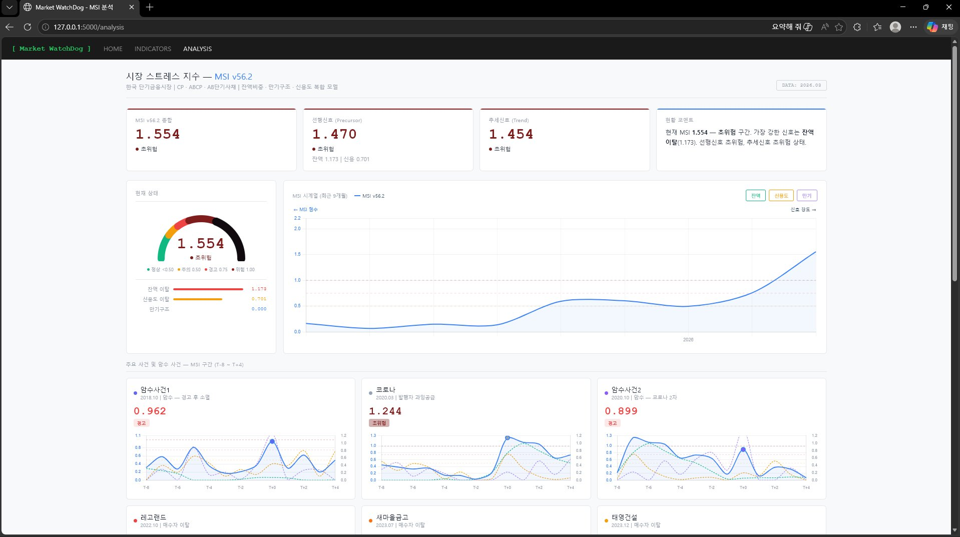

2026.04 | Portfolio Document

1. 프로젝트 개요
Market WatchDog은 국내 단기금융시장(CP·ABCP·AB단기사채)의 발행·잔액·신용등급·만기구조 데이터를 월별로 수집·가공하고, 복합 시장 스트레스 지수(MSI)를 산출해 실시간으로 시각화하는 Flask 기반 웹 대시보드입니다.
단기금융시장은 유동성 위기의 최전선입니다. 레고랜드 사태(2022.10), 새마을금고 사태(2023.07), 태영건설(2023.12) 등 주요 신용 이벤트가 CP·ABCP 시장에서 먼저 신호를 보낸다는 점에 착안해, 정량적·자동화된 스트레스 탐지 도구를 직접 설계·구현했습니다.

기본 정보
프로젝트명 | Market WatchDog
개발 기간 | 2026년 1월 ~ 2026년 2월(지속 업데이트)
개발 목적 | 단기금융시장 스트레스의 정량적 조기 탐지 및 시각화
데이터 범위 | 2016년 ~ 2026년 3월 (월별, CP·ABCP·AB단기사채)
기술 스택 | Python 3.12 / Flask / SQLite / Pandas / NumPy / Chart.js
데이터 원천 | 한국예탁결제원(Seibro) 발행·잔액 데이터
실행 환경 | 로컬 서버 (http://127.0.0.1:5000), Python venv

2. 문제 정의 및 개발 배경
왜 단기금융시장인가?
- CP(기업어음), ABCP(자산유동화기업어음), AB단기사채는 기업 운전자금 조달의 핵심 채널
- 만기가 짧아(주로 1년 이내) 시장 경색 시 롤오버 실패 → 즉각적 유동성 위기로 전이
- 레고랜드·새마을금고·태영건설 등 주요 사건에서 CP/ABCP 시장이 선행 신호를 발신
기존 분석의 한계
- 시장 데이터가 여러 기관에 분산되어 있어 통합 모니터링 도구 부재
- 전문가 주관에 의존하는 정성적 판단 → 실시간·정량화된 경보 체계 필요
- 발행액·잔액·신용도·만기 4개 축을 동시에 추적하는 복합 지수 부재
해결 방향
- 원천 데이터 자동 전처리 파이프라인 구축 (월 1회 실행으로 전체 갱신)
- 잔액 편차(residual) + 신용도 + 만기구조 3축 합산 MSI 설계
- 과거 위기 사건을 기준점(anchor)으로 지수를 정규화해 해석 가능성 확보
- Flask 웹 대시보드로 비전문가도 직관적으로 현황을 파악할 수 있도록 시각화

3. 시스템 아키텍처
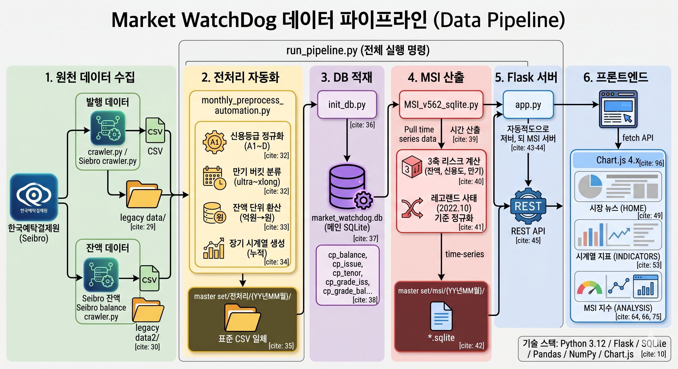

데이터 파이프라인 (월 1회 실행)
① 원천 데이터 수집
- 발행 데이터: Seibro 크롤러 → CP/ABCP/AB단기사채 월별 CSV (legacy data/)
- 잔액 데이터: Seibro 잔액 크롤러 → 신용도별 4버킷 월별 CSV (legacy data2/)
② 전처리 자동화 (monthly_preprocess_automation.py)
- 발행 원천에서 신용등급 정규화(A1/A2/A3/B/C/D), 만기 버킷(ultra~xlong) 분류
- 잔액 원천(억원 단위) → 원 환산, 4개 신용버킷(top/high-mid/low/distress) 집계
- 이전 월 누적본에 신규 월 데이터를 이어붙여 장기 시계열 CSV 생성
- 출력: master set/전처리/{YY년MM월}/ 하위 CP·ABCP·ABSTB 표준 CSV 일체
③ DB 적재 (init_db.py)
- 전처리 CSV → SQLite(market_watchdog.db) 일괄 적재
- 테이블: cp_balance, cp_issue, cp_tenor, cp_grade_iss, cp_grade_bal (ABCP·AB 동일 구조)
④ MSI 산출 (MSI_v562_sqlite.py)
- 잔액 residual risk score + 신용도 risk score + 만기 단기 pressure 3축 계산
- 레고랜드(202210)를 anchor 1.00으로 후정규화 → 비교 가능한 절대값
- 출력: master set/msi/{YY년MM월}/*.sqlite (테이블: msi_v562_monthly)
⑤ Flask 서버 (app.py)
- market_watchdog.db + 최신 MSI sqlite를 자동 탐색·연결
- REST API 제공 → 브라우저에서 Chart.js로 실시간 시각화

전체 실행 명령 (run_pipeline.py)
python run_pipeline.py 26년4월
4. 주요 기능
4-1. HOME — 시장 뉴스 모니터링
연합인포맥스 뉴스를 키워드별로 실시간 크롤링해 3개 카테고리로 분류·표시합니다.
슬롯 1 — 직접금융·발행 | CP, ABCP, 기업어음, 단기사채, 직접금융, 채권발행
슬롯 2 — 단기자금·유동성·금리 | 단기자금, 유동성, 콜금리, CP금리, MMF, RP
슬롯 3 — 신용위험·시스템리스크 | 신용위험, 부도, PF, PF리스크, 시스템리스크, 신용등급

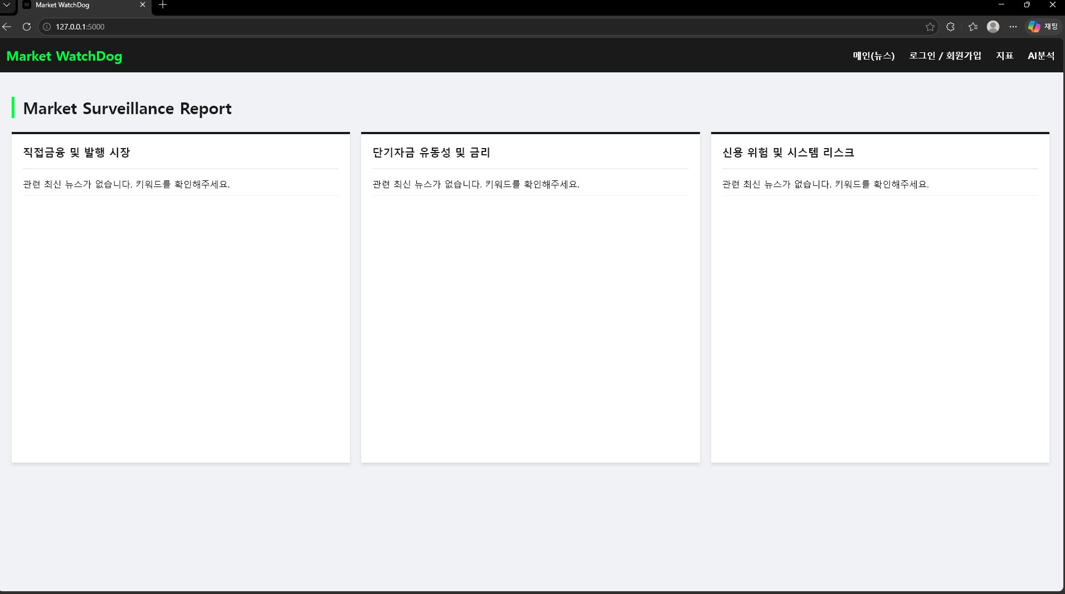

4-2. INDICATORS — 시계열 지표 대시보드
CP·ABCP·AB단기사채 3개 시장의 잔액·발행액·만기구조·신용등급 비중을 2016년부터 월별 누적 차트로 제공합니다.
- 기간 선택: 전체 / 최근 24·12·6·3개월 / 커스텀 범위(YYYYMM 입력)
- 잔액 추이: 시장별 절대 잔액 + 비중 변화 (CP 파랑, ABCP 틸, AB 앰버)
- 발행액 추이: 월별 신규 발행금액 시계열
- 만기구조: ultra(≤7일) ~ xlong(≥366일) 6개 버킷 스택 차트
- 신용등급 비중: top(A1) · high(A2) · mid(A3) · low(B) · distress(C/D) 발행 비중
- 잔액 신용도: 4버킷 비중 (top / high-mid / low / distress)
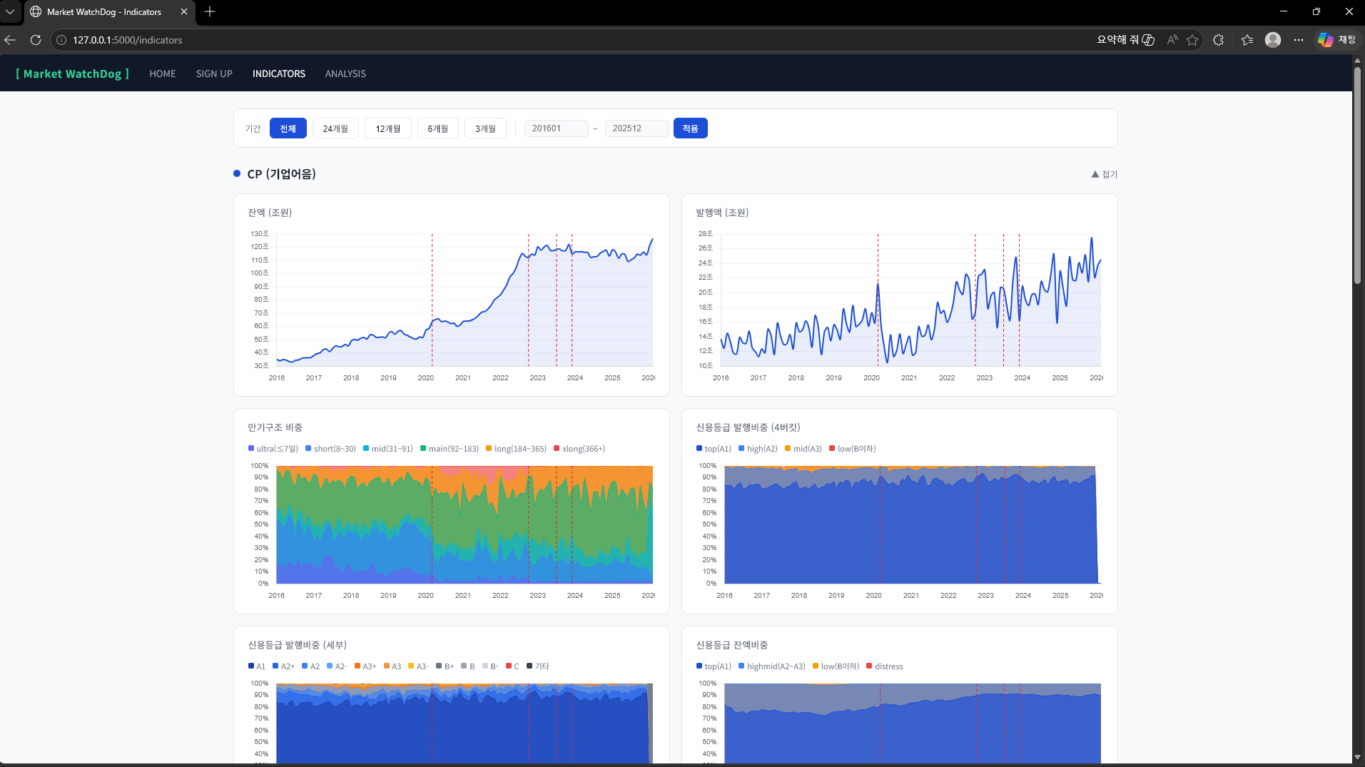

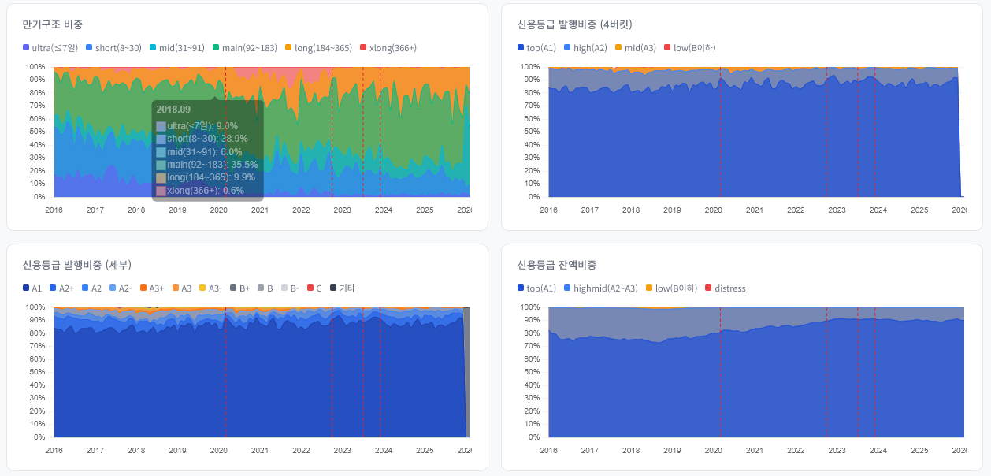

4-3. ANALYSIS — 시장 스트레스 지수 (MSI v56.2)
잔액 이탈 · 신용도 · 만기구조 3개 축을 합산한 복합 스트레스 지수를 산출하며, 레고랜드 사태(2022.10)를 기준점 1.00으로 정규화합니다.
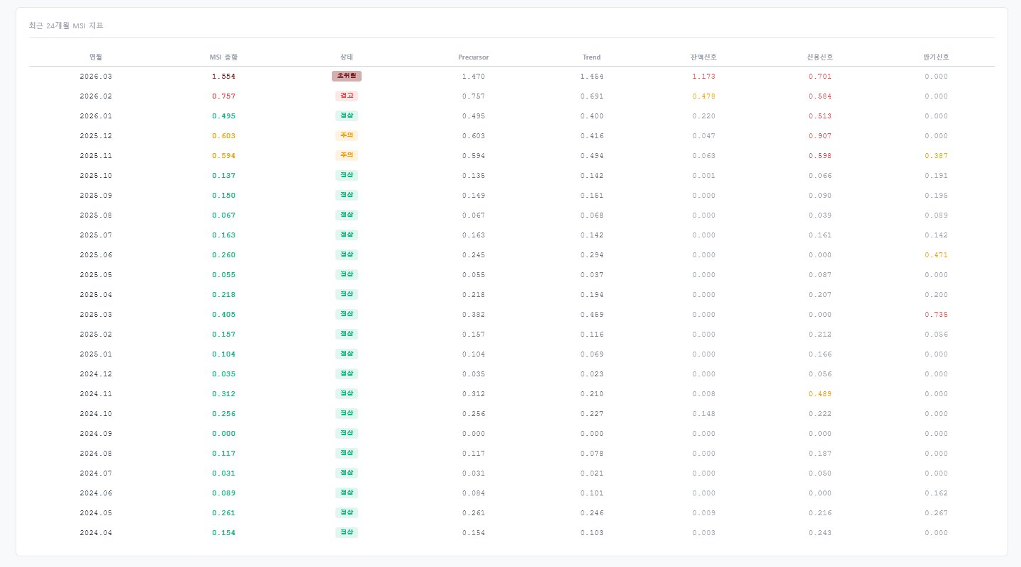

MSI 구성 로직
balance_core | CP·ABCP·AB 잔액 비중의 rolling linear residual risk (가중 45%)
credit_core | CP·AB 발행 신용도 비중의 rolling median residual risk (가중 30%)
tenor_core | ABCP·AB 단기만기 압력의 rolling residual risk (가중 25%)
MSI_precursor | 0.85 × avg(3축) + 0.15 × max(3축) — 선행 신호
MSI_trend | 0.80 × avg(3축) + 0.20 × max(3축) — 추세 신호
MSI_total | 0.70 × precursor + 0.30 × trend + hidden_risk_boost
정규화 | anchor = 레고랜드(202210), target = 1.00

상태 단계 (Status)
정상 | MSI < 0.50
주의 | 0.50 ≤ MSI < 0.75
경고 | 0.75 ≤ MSI < 1.00
위험 | 1.00 ≤ MSI < 1.20
초위험 | MSI ≥ 1.20

주요 사건 윈도우 분석
코로나(2020.03), 레고랜드(2022.10), 새마을금고(2023.07), 태영건설(2023.12) 등 주요 이벤트 기준 T-8 ~ T+4 구간의 MSI 패턴을 비교 차트로 제공합니다.
- 암수 사건(신호는 떴으나 실현되지 않은 잠재 위험)도 별도 분류·표시
- 각 이벤트의 peak MSI, 상태, 3축 분해값 수치 카드로 확인 가능


5. 기술적 특징 및 구현 포인트
데이터 엔지니어링
- 다양한 인코딩(UTF-8-sig / CP949 / EUC-KR) 자동 감지 CSV 로더
- 신용등급 정규화: 전각문자·특수기호 포함 원천 → A1/A2+/A2/… 표준 코드
- 만기 버킷: ultra(≤7d) / short(8-30d) / mid(31-91d) / main(92-183d) / long(184-365d) / xlong(≥366d)
- [ 만기 버킷 설계 배경 ] 초기 분석 시 ‘xlong(366일 이상)’ 버킷의 실적이 0건으로 집계되어 원인을 확인한 결과, 실무에서는 교과서적 기준(30일, 60일 등)이 아닌 29일, 89일, 364일 등 경계일 직전에 만기를 설정하는 관행이 존재함을 발견했습니다. 이를 반영하여 버킷 경계를 실측 분포 기반으로 재설계하였으며, 그 결과 ultra(≤7일) / short(8–30일) / mid(31–91일) / main(92–183일) / long(184–365일) / xlong(≥366일) 의 6단계 구분이 실제 시장 거래 패턴을 가장 잘 포착하는 것으로 확인되었습니다.
- 월별 incremental append: 이전 누적본 + 신규 1개월 → 중복 제거 후 저장
- 잔액 단위 자동 환산: 억원 원천 → 원 단위 (×100,000,000)
MSI 알고리즘 설계
- Rolling linear baseline(24개월 window) vs. Rolling median baseline 혼용
- MAD(중앙절대편차) 기반 정규화 → 극단값에 강인한 z-score 추출
- higher_is_risk / lower_is_risk 플래그로 방향성 명시적 처리
- hidden_risk_boost: precursor ≥ 0.50 이면서 trend ≥ 0.58일 때 +0.04 가산
- anchor 정규화: 레고랜드 raw MSI → scale_factor 산출 → 전 기간 소급 적용
Flask API 설계
- 14개 REST 엔드포인트: /api/{cp|abcp|ab}/{balance|issue|tenor|grade/iss|grade/bal}
- ?from=YYYYMM&to=YYYYMM 파라미터로 기간 필터링 지원
- /api/msi/latest: 전체 시계열 + 사건 윈도우 + recent24 단일 응답
- MSI DB는 최신 월 폴더를 자동 탐색(find_latest_msi_db) — 경로 변경 불필요
- .env 환경변수로 DB 경로·포트 오버라이드 가능
프론트엔드
- 순수 Chart.js 4.x — 별도 프레임워크 없이 11개 이상 차트 렌더링
- 기간 선택 버튼 → fetch API → 차트 실시간 갱신 (페이지 리로드 없음)
- MSI 게이지: CSS gradient arc 커스텀 렌더링
- 반응형 레이아웃: CSS Grid auto-fill minmax 사용
6. 프로젝트 성과 및 의의
- 과거 이벤트 구간 반응 확인: 레고랜드 사태 전후 구간에서 MSI가 경고 구간으로 상승하는 패턴을 확인했습니다.
- 재현 가능한 파이프라인: 월 1회 run_pipeline.py 실행으로 전체 데이터 갱신 자동화
- 10년 시계열 구축: 2016년 ~ 2026년 3월 (약 120개월) CP·ABCP·AB 통합 시계열
- 사건 유형 분류: 발행자 과잉공급 vs. 매수자 이탈 vs. 암수(잠재 위험) 3가지 패턴 정의
- 확장 가능 구조: .env 환경변수, SQLite 분리 저장으로 서버 배포 및 경로 변경 용이

한계 및 향후 개선 방향
- 원천 데이터 수작업 입력 → Seibro API 연동 시 완전 자동화 가능
- 로그인/권한 관리(models.py) 미완성 → 다중 사용자 지원 예정
- 롤오버 분석(rollover_auto.py) 대시보드 미통합 — 별도 페이지 추가 계획
- CP 만기구조 마스터 데이터 연계 시 tenor_core 정확도 향상 가능
- 단기금융시장에 대한 도메인 지식을 더 심화하여, 규칙 기반 MSI를 넘어 머신러닝 기반의 시장 스트레스 탐지 모델로 발전시키는 것을 목표로 하고 있습니다. 시장 구조에 대한 이해를 바탕으로, 보다 정교하고 설명 가능한 위험 지수를 구현하고자 합니다.
- 다만 모든 금융 이벤트를 동일하게 포착하지는 못했습니다. 태영건설과 새마을금고 사례의 경우, 본 프로젝트에서 사용한 CP·ABCP·AB단기사채 지표만으로는 충분한 조기 신호를 확인하기 어려웠습니다. 뭔가 다른 데이터가 필요 한 것으로 보입니다.
7. 주요 파일 구조
app.py | Flask 서버 · REST API · MSI DB 탐색
MSI_v562_sqlite.py | 시장 스트레스 지수 산출 엔진 (핵심 알고리즘)
monthly_preprocess_automation.py | 월별 원천 → 표준 CSV 전처리 자동화
init_db.py | 전처리 CSV → market_watchdog.db 일괄 적재
run_pipeline.py | 전체 파이프라인 원커맨드 실행기
rollover_auto.py | 롤오버 위험 분석 CSV 생성
crawler.py | 연합인포맥스 뉴스 크롤러
Seibro balance crawler.py | Seibro 잔액 데이터 Selenium 크롤러
Siebro crawler.py | Seibro 발행 데이터 Selenium 크롤러
templates/index.html | HOME — 뉴스 모니터링 페이지
templates/indicators.html | INDICATORS — 시계열 차트 대시보드
templates/analysis.html | ANALYSIS — MSI 스트레스 지수 대시보드
market_watchdog.db | 메인 SQLite (CP·ABCP·AB 시계열)
master set/msi/ | 월별 MSI sqlite 저장 폴더

